مديرية التربية لولاية الشلف متوسطة زيرار بن حليمة - الكريمية
مستوى: سنة رابعة متوسط السنة الدراسية : 2022/2023
الفرض الأول للفصل الأول في مادة الرياضيات المدّة: ساعة واحدة
التمرين الأول: (11,5 نـقاط)~~~~~~~~~~~~~~~~~~~~~~~~~~~~~~~~~~~~~~~~
- هل العددان $75321$ و $8397$ أوليان فيما بينهما ؟ برّر ذلك دون حساب $PGCD$.
- أحسب $PGCD(5522 ;3263)$ ثم اختزل الكسر $\frac{3263}{5522}$ .
- أحسب العبارة A و اختزل الناتج حيث : $A=\frac{3263}{5522}+\frac{5}{2}÷\frac{11}{7}$
- أكتب العدد $M=\sqrt{180}+3\sqrt{80}-2\sqrt{125}$ على الشكـل $a\sqrt{5}$ حيث a عدد صحيح.
- اجعل مقام النسبة $\frac{-8}{M}$ عدداً ناطقا.
التمرين الثاني: ( 5,5 نـقاط)~~~~~~~~~~~~~~~~~~~~~~~~~~~~~~~~~~~~~~~~
- حل المعادلات الآتية :
$$9x^{2}=81 \left| x^{2}=-4 \right| \frac{x}{4\sqrt{3}}=\frac{3\sqrt{3}}{x} | x^{2}=\frac{25}{64}$$

التمرين الثالث: (03 نـقاط) ~~~~~~~~~~~~~~~~~~~~~~~~~~~~~~~~~~~~~~~~
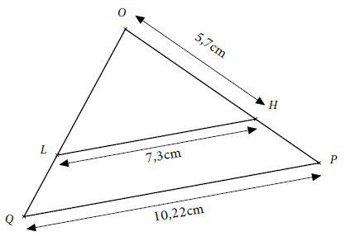
- الشكل المقابل مرسوم بأطوال غير حقيقية ، حيث : $(LH)//(QP)$
- أحسب $OP$.

~~~~~~~~~~~~~~~~~~~~~~~~~~~~~~~~~~~~~~~~~~~~~~~~~~~~~~~~
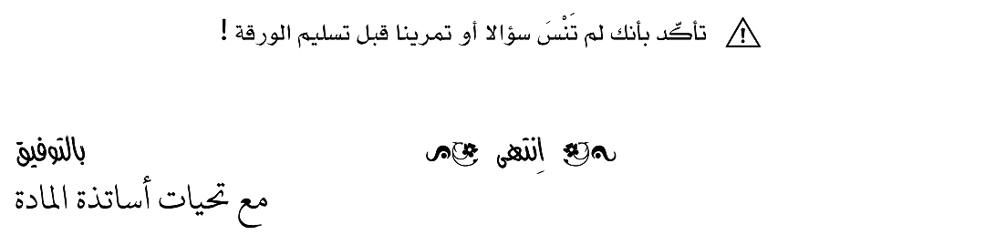

الصفحة 1 من 1

